CHAPITRE 2 : COMMENT EXPLIQUER L’INSTABILITE DE LA CROISSANCE ?

PROGRAMME
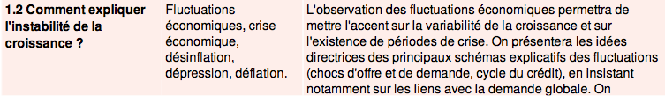
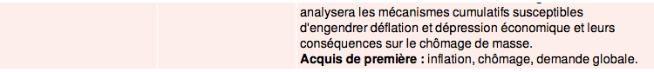

CHAPITRE 2 : COMMENT EXPLIQUER L’INSTABILITE DE LA CROISSANCE ?

PROGRAMME

CHAPITRE 2 : COMMENT EXPLIQUER L’INSTABILITE DE LA CROISSANCE ?

PROGRAMME

